**隐马尔可夫模型(Hidden Markov Model)学习笔记**

目录

一、 HMM用途和定义 1

二、 五个参数、两个假设和三个基本问题 1

三、 概率计算、参数求解和解码问题 2

四、 参考资料 6

# HMM用途和定义

**用途**：一个**生成式模型**，可用于解决汉语分词、颜色标注及语音识别等问题。

**定义：隐马尔可夫模型**是关于时序的**概率模型**，描述由一个隐藏的马尔可夫链随机生成不可观测的状态随机序列，再由各个状态生成一个观测而产生观测随机序列的过程。隐藏的马尔可夫链随机生成的状态序列称为**状态序列(state sequence)**,每个状态生成一个观测值，而由此生成的观测的随机序列称为**观测序列(observation sequence)。**序列的每一个位置又可以看作是一个时刻。

# 五个参数、两个假设和三个基本问题

**模型的五元组描述:**

:param obs:观测序列X

:param states:隐状态Z

:param start_p:初始概率（隐状态）π

:param trans_p:转移概率（隐状态）A

:param emit_p: 发射概率 （隐状态表现为显状态的概率）B

$$z_{t+1}$$

$$x_{t+1}$$

$$z_{T}$$

$$x_{T}$$

……

$$z_{1}$$

$$x_{1}$$

$$z_{2}$$

$$x_{2}$$

…

A：转移矩阵

B：发射矩阵

π：z的初始概率分布

假设一个语料库有40个词，其中冠词、名词、动词、副词各有10个，词的分布和取值如下：

|  |  |  |  |  |
| --- | --- | --- | --- | --- |
| **编号**  **取值** | **q1（冠词）** | **q2（名词）** | **q3（动词）** | **q4（副词）** |
| **v1** | **5(the)** | **3(cat)** | **6(ran)** | **8(slowly)** |
| **v2** | **5(a)** | **7(horse)** | **4(attack)** | **2(quickly)** |

输入为观测序列X，输出为状态序列Z。参数λ=(π, A, B) 的初始值为统计值：

转移概率矩阵A： $P\left(z_{2}=q_{1} | z_{1}=q_{1}\right)=\frac{count(q_{1}→q_{1})}{count(q_{1})}$

观测概率矩阵B： $P\left(x_{1}=v_{1} | z_{1}=q_{1}\right)=\frac{count(q_{1}→v_{1})}{count(q_{1})}$

初试概率分布π： $P\left(q_{1}\right)=\frac{count(q_{1})}{count(q_{1}+q_{2}+q_{3}+q_{4})}$

**两个假设**

1、齐次马尔可夫假设：任意时刻的状态只依赖于前一时刻的状态，与其他时刻的状态无关（初始状态由参数π决定）

2、观测独立假设：任意时刻的观测只依赖于该时刻的状态。

**三个基本问题**

1. 概率求解问题：给定参数λ，计算观测序列X的条件概率， $P\left(X | λ\right)=\sum_{Z}{P\left(X,Z|λ\right)}$

2、 参数λ估计问题：λ=(π,A,B)

3、 解码问题: 求解最优路径（Viterbi算法）

# 概率计算、参数求解和解码问题

1. **概率计算问题**

对于给定的模型λ和观测序列X=($x_{1},x_{2}$,…, $x_{T}$)，计算观测序列X出现的概率P(X|λ)。

目标是求解 $P(X\left|λ\right)=\sum_{Z}{P(X|Z,λ)P(Z|λ)}$

因为P(Z|λ)= $π_{i_{1}}a_{i_{1}i_{2}}a_{i_{2}i_{3}}…$ $a_{i_{T-1}i_{T}}$ 且P(X|Z,λ)= $b_{i_{1}}\left(x_{1}\right)b_{i_{2}}\left(x_{2}\right)…b_{i_{T}}(x_{T})$

故P(X,Z|λ)=P(X|Z,λ)P(Z|λ)= $π_{i_{1}} b_{i_{1}}\left(x_{1}\right)a_{i_{1}i_{2}}b_{i_{2}}\left(x_{2}\right)…a_{i_{T-1}i_{T}}b_{i_{T}}(x_{T})$

直接计算的复杂度为O(TNT)，其中T为序列长度，N为标签数目

**前向-后向算法**

前向算法： $α_{t+1}\left(j\right)=\sum_{i=1}^{N}{a_{ij}b_{j}(x_{t+1})α_{t}(i)}$

后向算法： $β_{t}\left(i\right)=\sum_{j=1}^{N}{a_{ij}b_{j}(x_{t+1})β_{t+1}(j)}$

故P(X|λ=)= $\sum_{i=1}^{N}{\sum_{J=1}^{N}{α_{t}\left(i\right){a_{ij}b}_{j}(x_{t+1})β_{t+1}(j)}}$, t=1,2,…,T-1

引入前后向算法之后，复杂度降为O(TN2)

1. **参数估计问题**

已知观测序列X和状态序列Z，求出联合分布P(X,Z|λ)基于条件概率P(Z|X,λ)的数学期望，再最大化这个期望，更新参数λ。不断迭代这个过程，直到参数λ的值收敛。这个迭代过程通过**最大期望算法(Expectation Maximization)**来完成。这是一种迭代算法，用于含有隐变量的概率模型参数的极大似然估计。

对于约定的参数λ，初始值记为λ(0) ，然后通过算法计算λ(1), λ(2),…, λ(T)。

**算法分为两步：**

E步所求为联合概率分布基于条件概率的期望Q函数；

M步最大化期望值







展开化简后得到三个参数的和，在对一个参数求导时，另外两个参数可以忽略。

1. **参数1：初始概率分布**

将上式参数1展开并化简，根据初始概率之和为1构造拉格朗日函数，对初始概率分布的每一个元素求导并令导数为0，解得 $π_{i}$ 的通项：



1. **参数3：转移概率矩阵A**

将参数3的公式展开并化简，依据转移到有限个状态的概率之和为1的约束，构造拉格朗日函数，并求导，解得 $a_{ij}^{(t+1)}$**：**

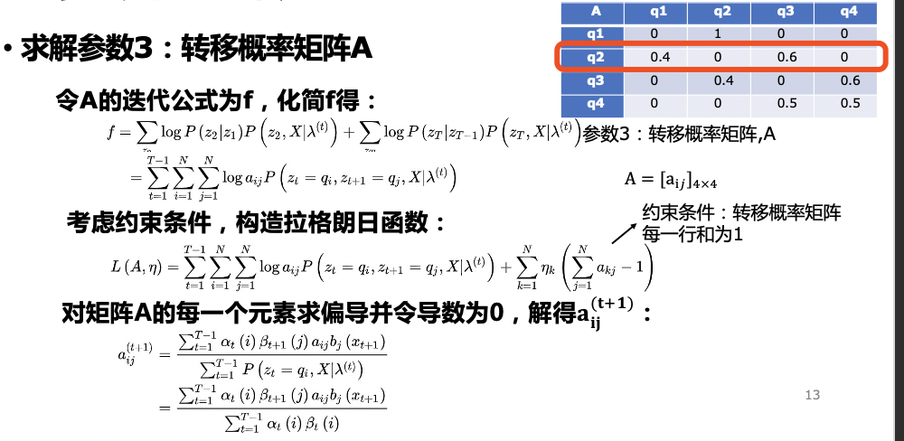

1. **参数2：观测概率矩阵B**

展开并化简参数2的迭代公式，依据每一个状态生成观测值的概率之和为1的约束，构造拉格朗日函数，求导，解得 $b_{jk}^{(t+1)}$**：**

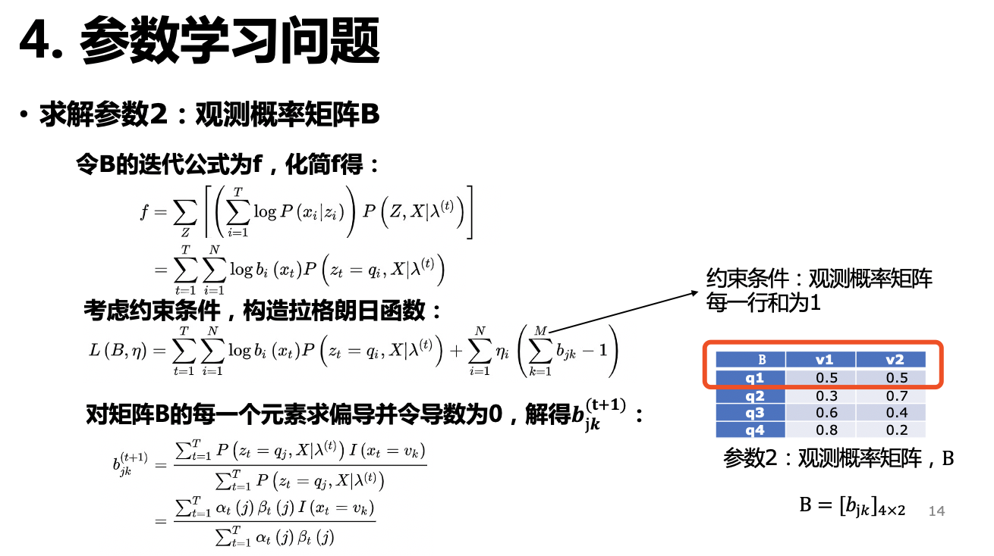

1. **解码问题**





# 参考资料

1. [HMM/CRF by李宏毅](https://www.bilibili.com/video/BV1zJ411575b)
2. [隐马尔可夫模型（HMM）全过程](https://zhuanlan.zhihu.com/p/85454896)
3. [EM算法原理及推导](https://zhuanlan.zhihu.com/p/85236423)